Приложение № 2
к Договору об оказании государственной услуги в социальной сфере
от________________№_____________

Программа путешествия
№ п/п | Параметры путешествия | Информация для потребителя
1. | Наименование путешествия | 2. Белогорье в красках
2. | Целевая аудитория | 5-9 класс
3. | Продолжительность путешествия, часы | 34 часа
4. | Численность группы, количество человек | 40 обучающихся
5. | Населенные пункты,  через которые проходит путешествие | с. Яблоново, Корочанский р-н – г. Короча - пгт. Прохоровка - п. Радьковка, Прохоровский р-н.
6. | Карта путешествия | 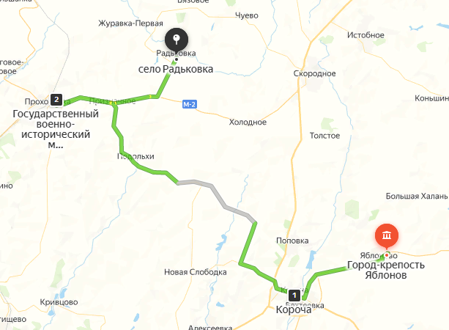
7. | Программа путешествия  с указанием посещаемых объектов, времени выезда  и прибытия на объект, программы посещения каждого объекта | 1 ДЕНЬ  09.30 Сбор группы у автобуса, в назначенном месте отправления. Встреча с гидом. Отправление на экскурсионную программу.  Переезд в с. Яблоново, Корочанский р-н.  12.00- Экскурсия по городу-крепости «Яблонов» 1 ч.  Проведение мастер-класса в «Городе-крепость «Яблонов».  13.00 – Участие в интерактивной программе "Новобранцы на Белгородской черте". 1,5 ч.  Переезд в г. Короча. 8 км. 14.30 – Обед в кафе города.  Переезд в пгт. Прохоровку. 67 км.  Посещение Памятника Победы — Звонница на Прохоровском поле.  Прогулка по территории.  18.00 – Ужин. Размещение в гостинице. Свободное время.  2 ДЕНЬ  08.30 - Завтрак. Встреча с гидом. Отправление на экскурсионную программу.  10.00 - Экскурсия по государственному военно-историческому музею-заповеднику «Прохоровское поле». 1,5 ч.  12.30 - обед в кафе. Переезд в п. Радьковка, Прохоровский р-н. 20 км  14.00 - Экскурсия по Музею истории развития образования. 1,5 ч.  16.00 – Переезд к месту сбора. Окончание поездки.
8. | Услуги по размещению потребителей услуг
8.1. | Наименование коллективного средства размещения | 1. «Гостиничный комплекс «Прохоровское поле».  2. Ресторанно-гостиничный комплекс «Муравский тракт» (ООО «Забава»).  3. Гостиница "Лидер" (ООО "Ледовый дворец")
8.2. | Фактический адрес коллективного средства размещения | 1. 309000, Белгородская область, пгт. Прохоровка, ул. Парковая, 47  2. 309071, Белгородская обл., Яковлевский р-он, х. Жданов, ул. Шоссейная, д. 28  3. Белгородская область, г. Старый Оскол, проспект Молодежный, строение 6.
8.3. | Информация о присвоении гостинице категории, предусмотренной системой классификации гостиниц | 1. Присвоена категория: «три звезды», № свидетельства 77/АА-68/416-2021  Срок действия свидетельства до 27 мая 2024 года  2. Присвоена категория: "три звезды", № свидетельства 31/3/0016-2021  Срок действия свидетельства до 01 марта 2024  3. Присвоена категория: «три звезды», № свидетельства 63/АА-80/737-2022  Срок действия свидетельства до 25 декабря 2025 года
9. | Обеспечение питанием потребителей услуг в соответствии с СанПИН 2.3/2.4.3590-20
9.1. | Наименование и фактический адрес предприятий общественного питания | 1. Кафе «Старая крепость» (Белгородская обл, г. Короча, ул. Дорошенко, 20).  2. Кафе «Белоснежка» (Белгородская обл, г.Короча, ул. Дорошенко, 10).  3. Ресторан "Прохоровское поле" (Белгородская обл. пгт. Прохоровка, ул. Парковая, 47)  4. Кафе «Блиндаж» (адрес: Белгородская обл, пгт. Прохоровка, ул. Победы, 1)  5. Кафе "Привал" (адрес: Белгородская обл, пгт. Прохоровка, ул. Мичурина)  6. Ресторан «Муравский тракт» (Белгородская обл., Яковлевский р-он, х. Жданов, ул. Шоссейная, д. 28)  7. Кафе-музей Каши (адрес: Белгородская обл, пгт. Прохоровка, ул. Первомайская, 80Б)
9.2. | Меню каждого приема пищи | Завтрак: Каша или овощное, яичное, творожное, мясное блюдо (допускается комбинация разных блюд завтрака, при этом выход каждого блюда может быть уменьшен при условии соблюдения общей массы блюд завтрака) - 200-250 гр.  Обед: Закуска (холодное блюдо) (салат, овощи и т.п.)  - 100-150 гр. Первое блюдо - 250-300 мл. Второе блюдо (мясное, рыбное, блюдо из мяса птицы) - 100-120 гр.  Гарнир - 180-230 гр. Третье блюдо (компот, кисель, чай, напиток кофейный, какао-напиток, напиток из шиповника, сок) - 180-200 мл.  Ужин: закуска (холодное блюдо) (салат, овощи и т.п.) - 100-150 гр., второе блюдо (мясное, рыбное, блюдо из мяса птицы) - 100-120 гр, гарнир - 180-230 гр., третье блюдо (компот, кисель, чай, напиток из шиповника, сок) - 180-200 мл.
10. | Транспортное обслуживание потребителей услуг от места сбора до места назначения и обратно  в соответствии с Правилами организованной перевозки группы детей автобусами, утвержденными постановлением Правительства Российской Федерации  от 23 сентября 2020 года  № 1527 | 1. ИП Ушаков Сергей Иванович, ИНН 31200064701,  лицензия № АК – 31-000013 от 04.04.2019.  2. ИП Неприенко Сергей Юрьевич, ИНН 11100029183,  лицензия № АК – 31-000181 от 20.05.2019.  3. ИП Федотова Елена Петровна, ИНН 312301830853,  лицензия № АК – 31-000293 от 30.05.2019.  4. ИП Семенов Виктор Михайлович, ИНН 312819560934,  лицензия № АК – 31-001449 от 16.04.2021.  5. ООО «Турцентр-ЭКСПО», ИНН 3123293056,  лицензия № АК – 31-000005 от 02.04.2019.  6. ИП Ананчев Владимир Григорьевич ИНН 312800328920,  лицензия № АК – 31-000275 от 28.05.2021.  7. ИП Дубенский Александр Васильевич ИНН 312317018083,  лицензия АК-31-000225 от 22.05.2019.  8. ИП Власова Лидия Васильевна, ИНН 312302058460,  лицензия № АК – 31-000377 от 13.06.2019.  9. ИП Винник Андрей Викторович, ИНН 310301769267,  лицензия № АК – 31-000357 от 08.06.2019.
11. | Экскурсионное обслуживание потребителей услуг в соответствии  с требованиями ГОСТ Р 57807-20 | Экскурсионное обслуживание на всем протяжении туристической поездки, а также на каждом объекте по программе.
12. | Групповое сопровождение потребителей услуг  (не менее одного сопровождающего  на 10 потребителей услуг) | 4 сопровождающих

Исполнитель услуги  Генеральный директор ООО «Колибри-тур» | Потребитель услуги / законный представитель Потребителя услуги
________________ С.И. Ушаков | ______________ / ____________________

